HOẠT ĐỘNG CHÀO MỪNG 30/4 KHỐI NHÀ TRẺ( 2024-2025)
Ngày 30/4 là một ngày lễ lớn của dân tộc Việt Nam, ngày đất nước hoàn toàn thống nhất, Bắc Nam sum họp một nhà. Để giúp các bé 24–36 tháng tuổi có những trải nghiệm đầu tiên đầy ý nghĩa với ngày lễ trọng đại này, trường mầm non đã tổ chức một chuỗi hoạt động vui tươi, hấp dẫn, phù hợp với độ tuổi. Và các bé khối nhà trẻ 24-36 tháng tuổi cũng đã có những trải nghiệm và những bài học ý nghĩa như thế.
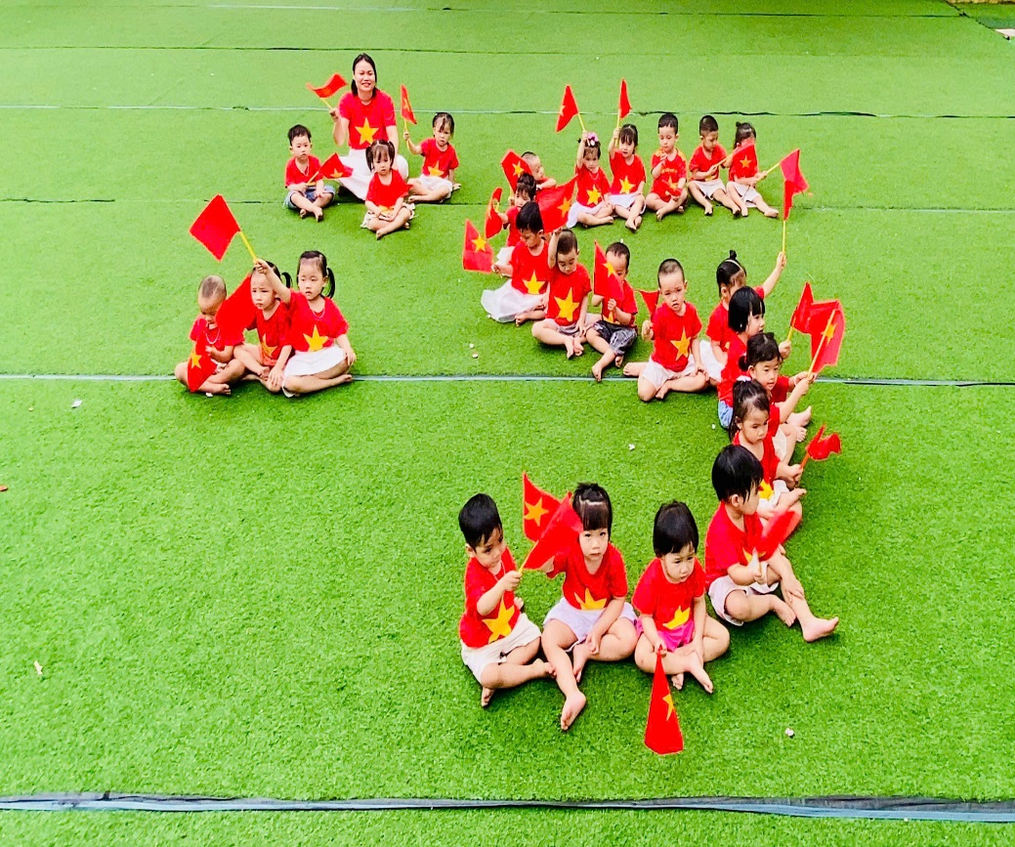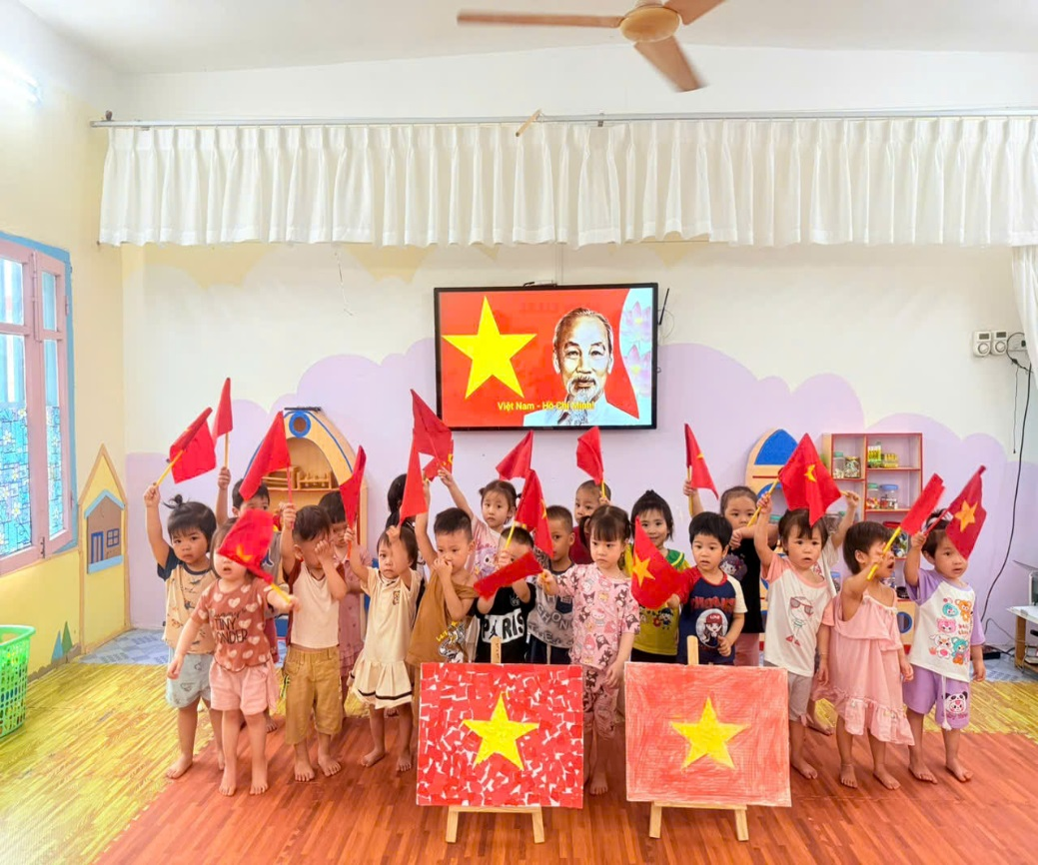
Việt Nam cờ đỏ sao vàng – người Việt Nam không ai là không biết hình ảnh đó. Và bài học đầu tiên mà các cô giáo muốn chia sẻ với các bạn nhỏ đáng yêu là hình ảnh lá cờ Việt Nam - hình ảnh lá cờ đỏ sao vàng – biểu tượng thiêng liêng của Tổ quốc. Thông qua những lời kể đơn giản, gần gũi và những tấm hình sinh động, các bé đã biết rằng lá cờ màu đỏ tượng trưng cho máu của bao thế hệ anh hùng đã hy sinh, còn ngôi sao vàng ở giữa là hình ảnh đất nước đoàn kết, vững mạnh. Các cô kể cho bé nghe câu chuyện nhỏ về những người chiến sĩ năm xưa đã kiên cường chiến đấu để mang lại hòa bình, để hôm nay các bé được vui chơi và học tập dưới mái trường thân yêu.
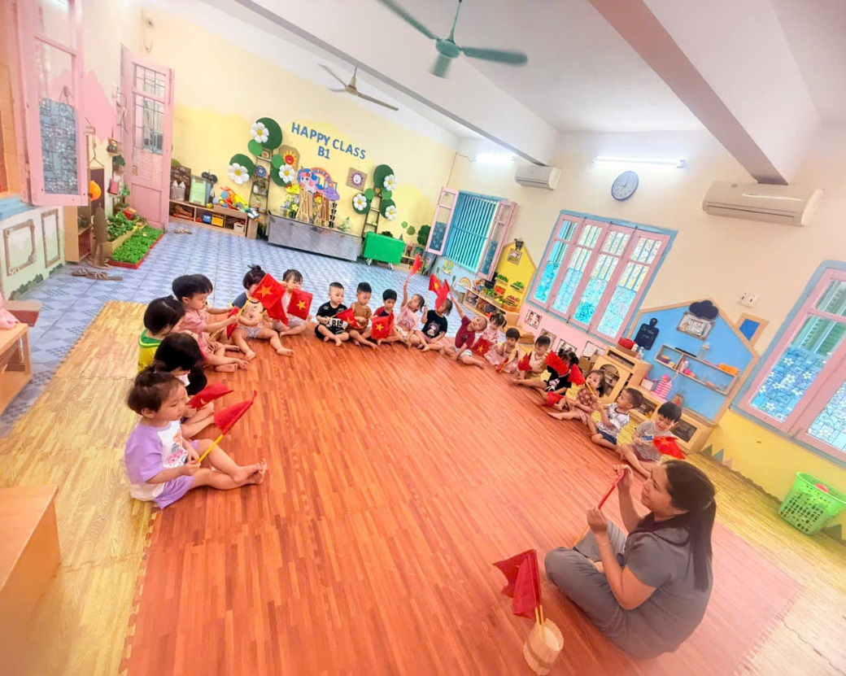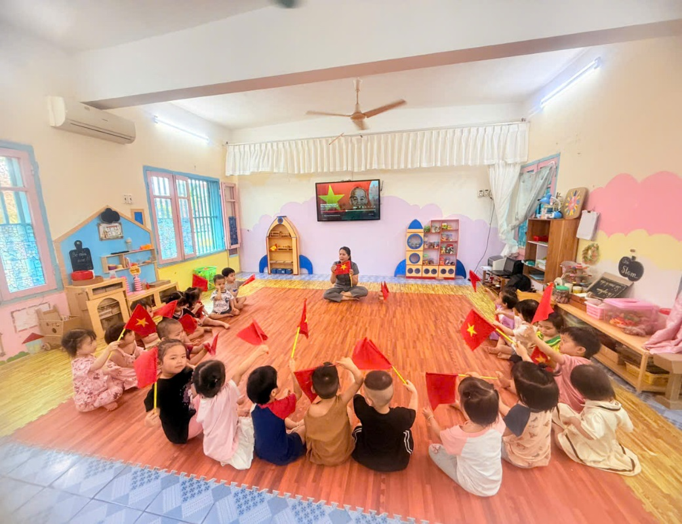
Tiếp nối, các bé cùng nhau tham gia hoạt động khảm tranh lá cờ. Trên nền giấy trắng đã in sẵn hình lá cờ, bé sẽ tô màu ngôi sao vàng, xé vụn giấy màu đỏ và dán giấy màu đỏ đó lên tranh theo sự hướng dẫn của cô. Những bàn tay nhỏ xíu, cẩn thận dán từng mảnh giấy, ánh mắt tập trung đầy háo hức, đã tạo nên những bức tranh lá cờ rực rỡ, chứa đựng niềm tự hào ngây thơ. Mỗi bức tranh được treo trang trọng tại góc trưng bày, để các bé cùng cha mẹ có thể ngắm nhìn và lưu giữ khoảnh khắc đầu tiên các em bày tỏ tình cảm với Tổ quốc.
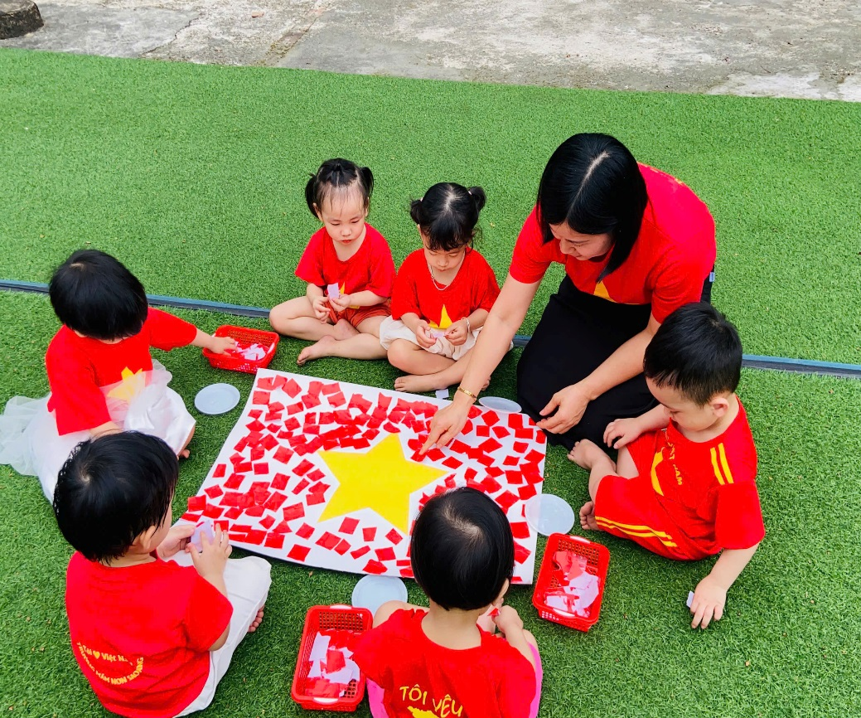
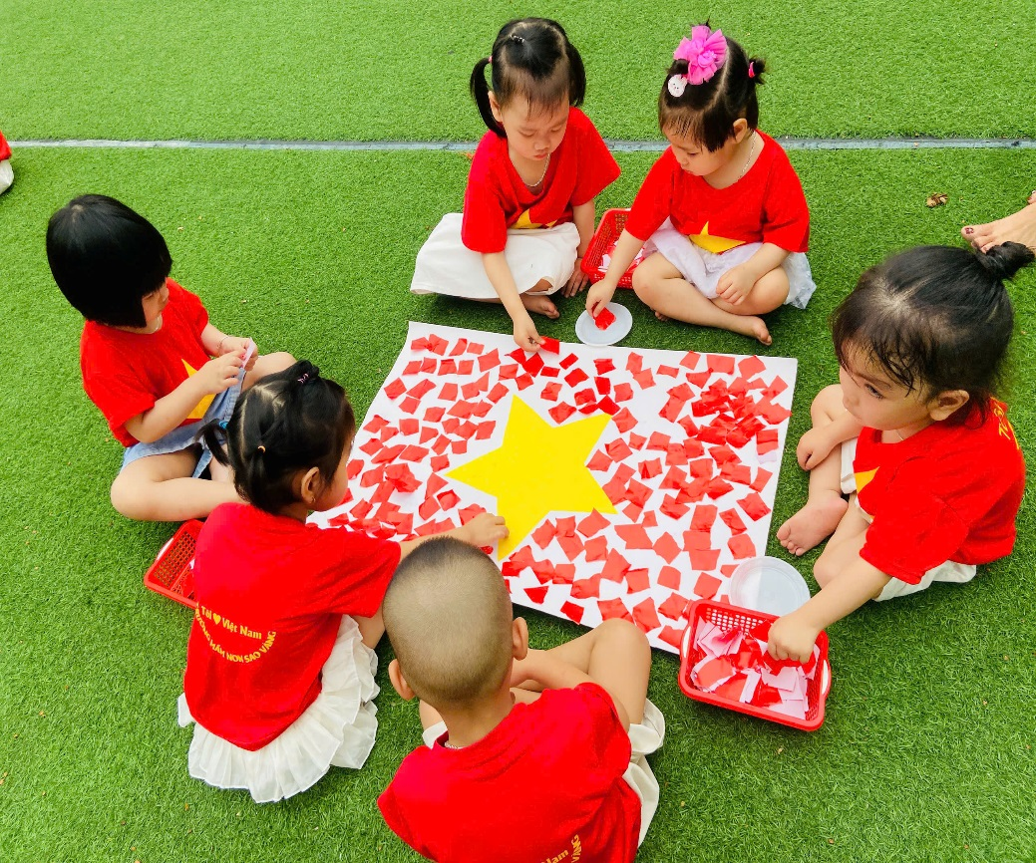
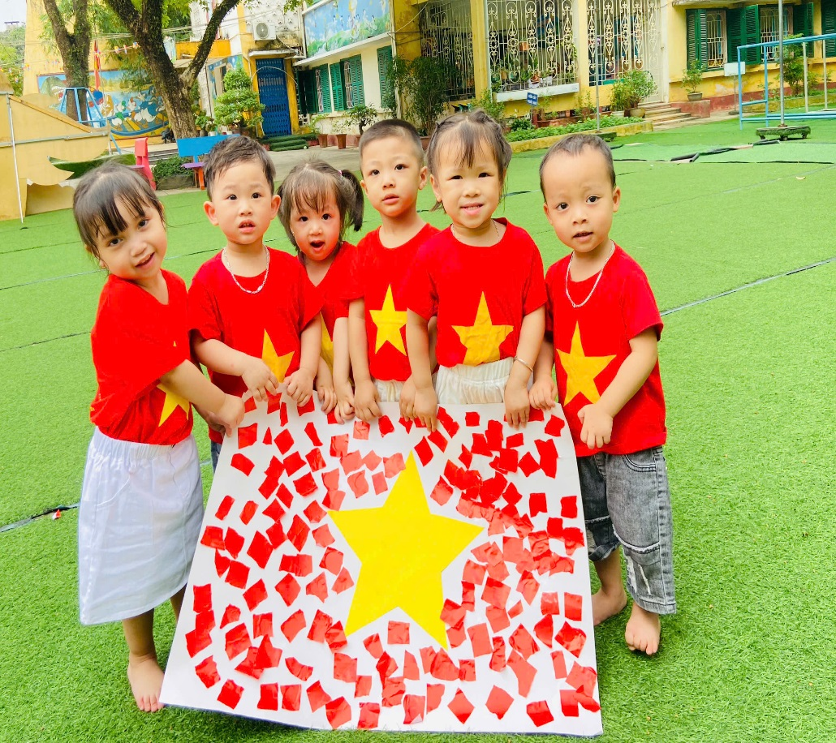
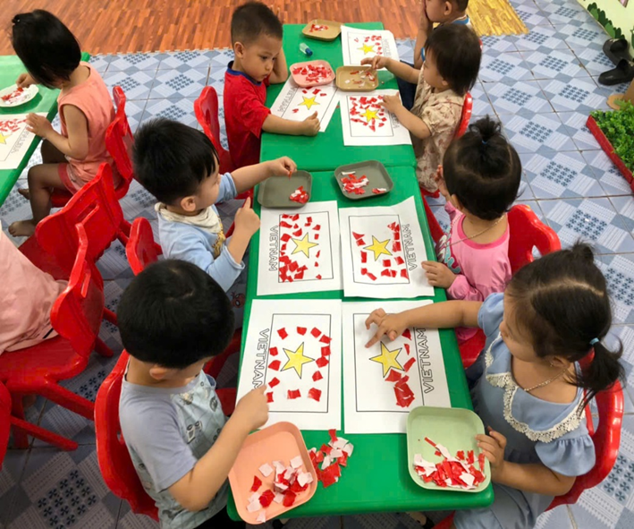
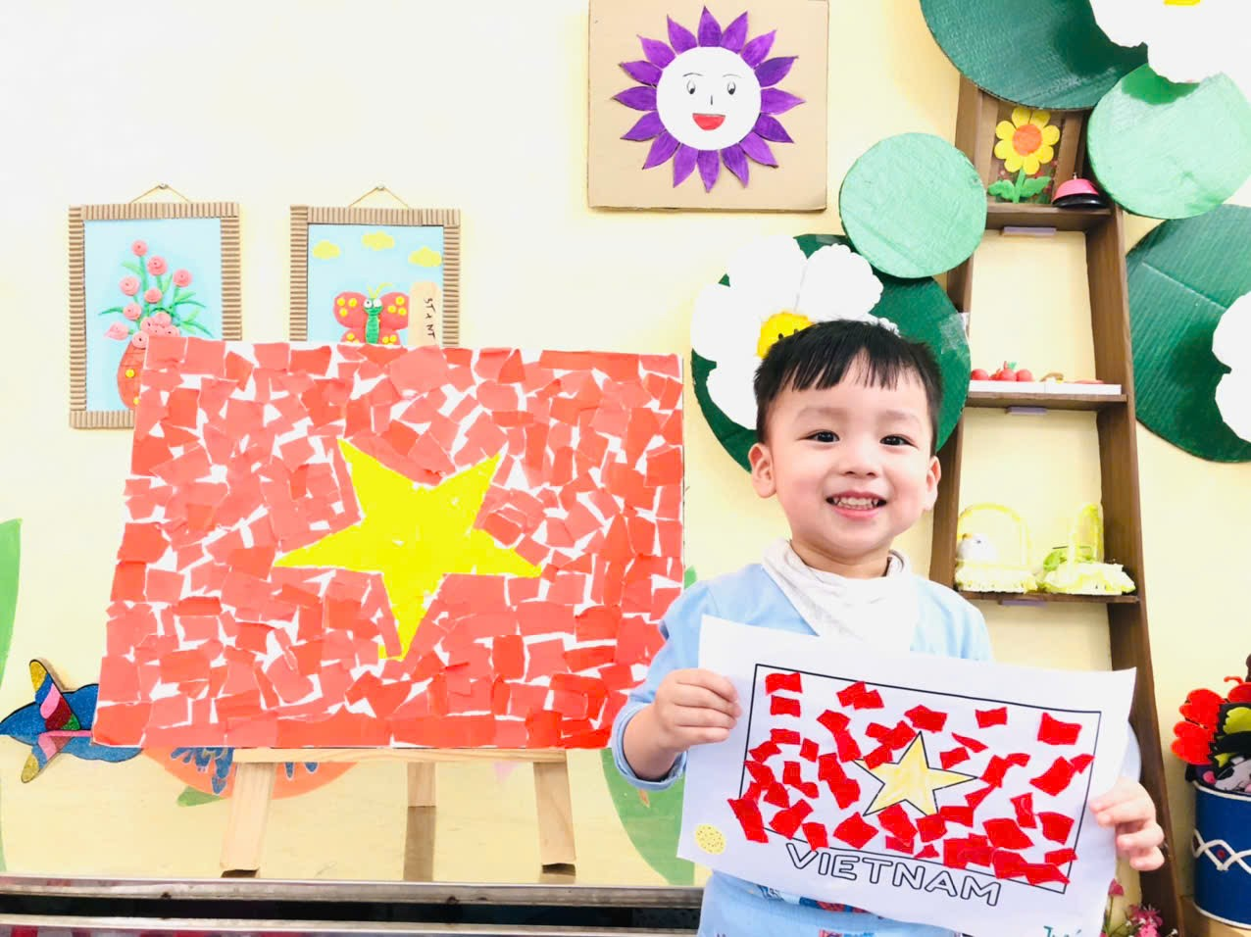
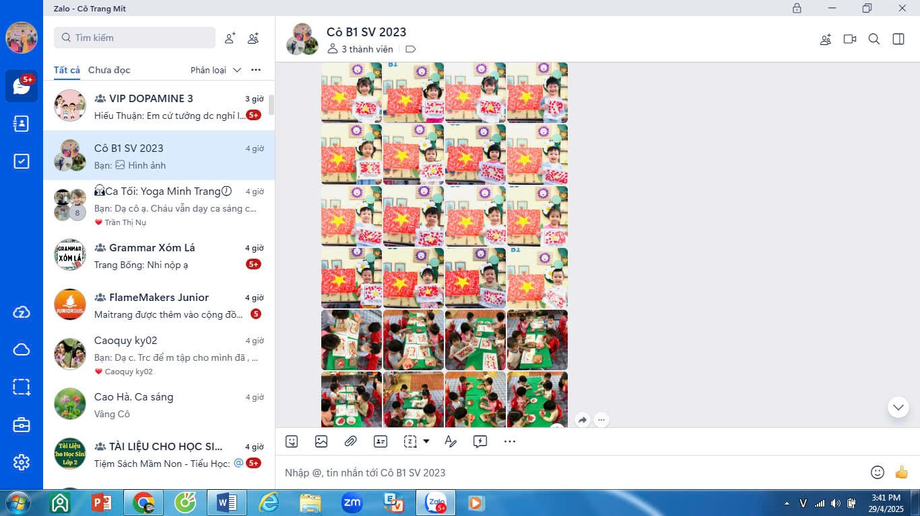
https://youtube.com/shorts/_ojN5PhL6vc?si=yr5Gp_aZc_alKQcY
Link bé tìm hiểu về lá cờ và khảm tranh lá cờ đỏ sao vàng
Không khí trở nên náo nhiệt hơn khi các bé tham gia vào diễu hành quanh sân trường với hoạt động Bé tiếp bước dưới cờ. Trong tiếng nhạc rộn ràng, bé cầm những lá cờ nhỏ, bước đều cùng bạn bè, khuôn mặt rạng rỡ niềm vui. Tiếng cười, tiếng vỗ tay vang lên khắp sân trường, tạo nên một bức tranh sống động tràn ngập sắc đỏ của cờ Tổ quốc.
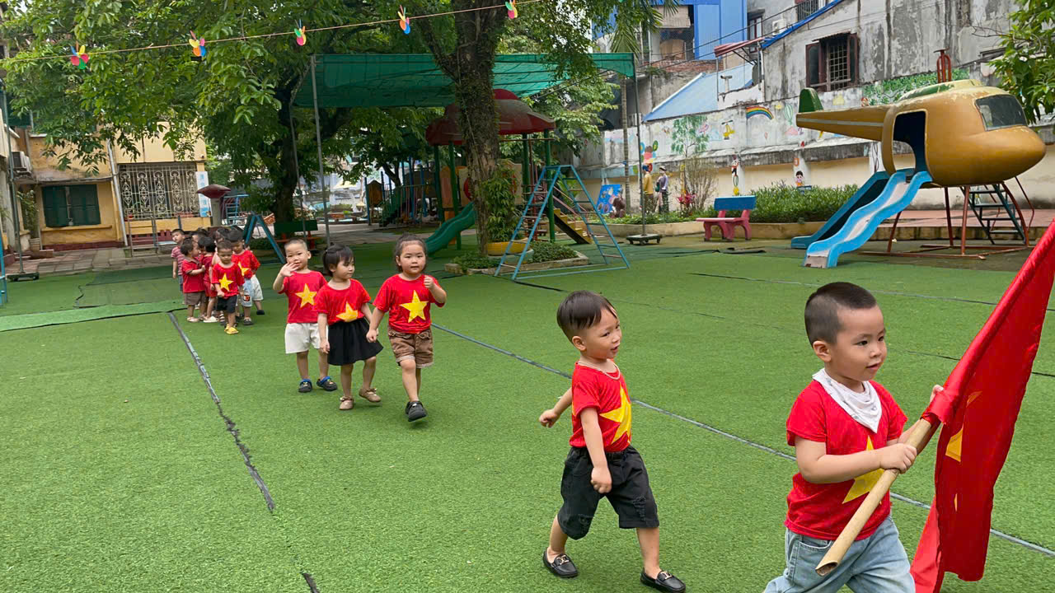
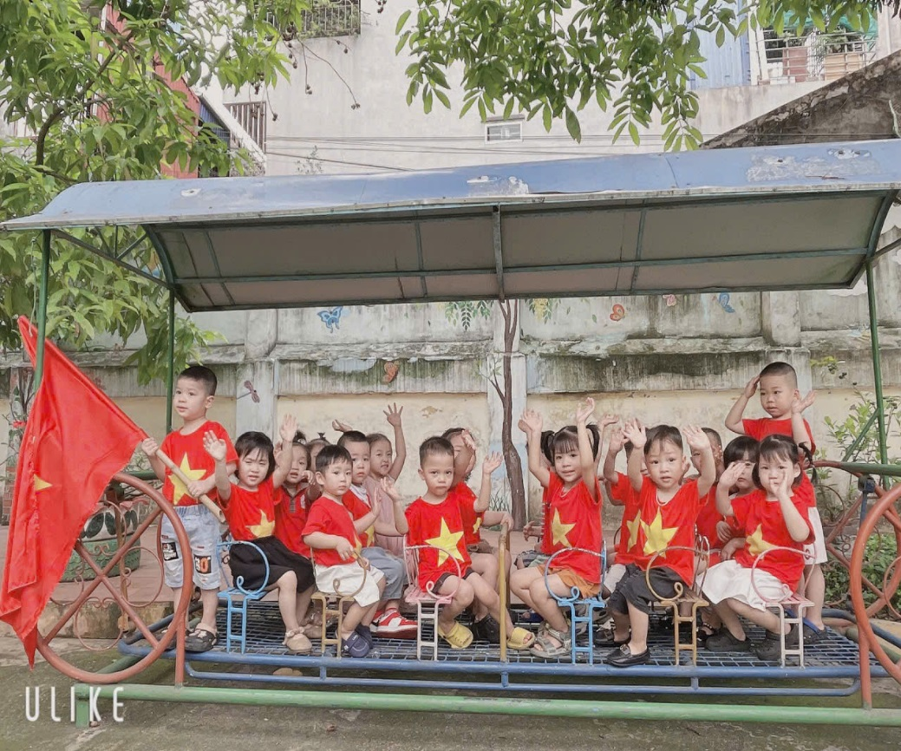
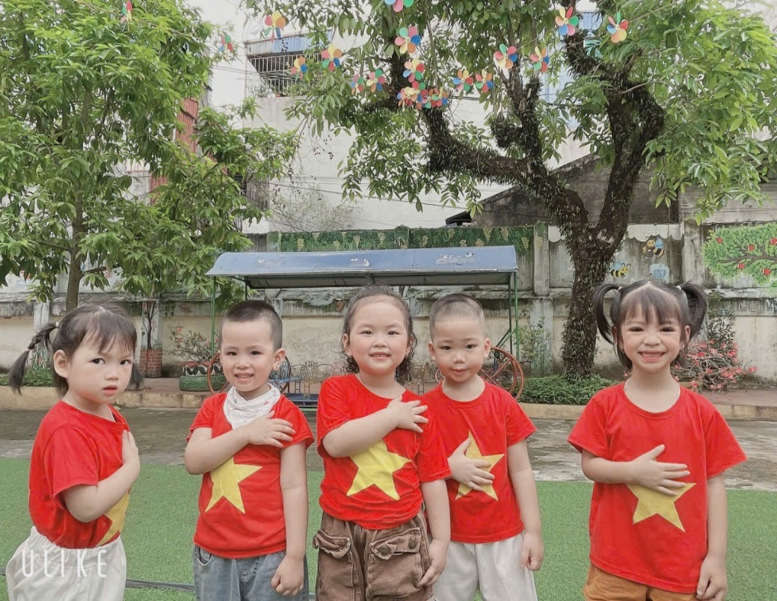
https://youtube.com/shorts/GSjsjP78bwA?si=oHBjG6HzYxCxigb6
Link Bé tiếp bước dưới cờ
Đặc biệt, hoạt động “Bé làm du kích diễu binh”là điểm nhấn được mong chờ nhất. Các bé mặc những bộ trang phục du kích mini, vác súng trên vai, bước những bước nhỏ vững chãi như những chiến sĩ tí hon. Có bé còn đưa tay chào theo kiểu quân đội, tạo nên những khoảnh khắc vô cùng dễ thương và xúc động. Mỗi bé như đang hóa thân thành những người lính kiên cường của dân tộc năm xưa, lòng dạt dào niềm tự hào và yêu thương quê hương.
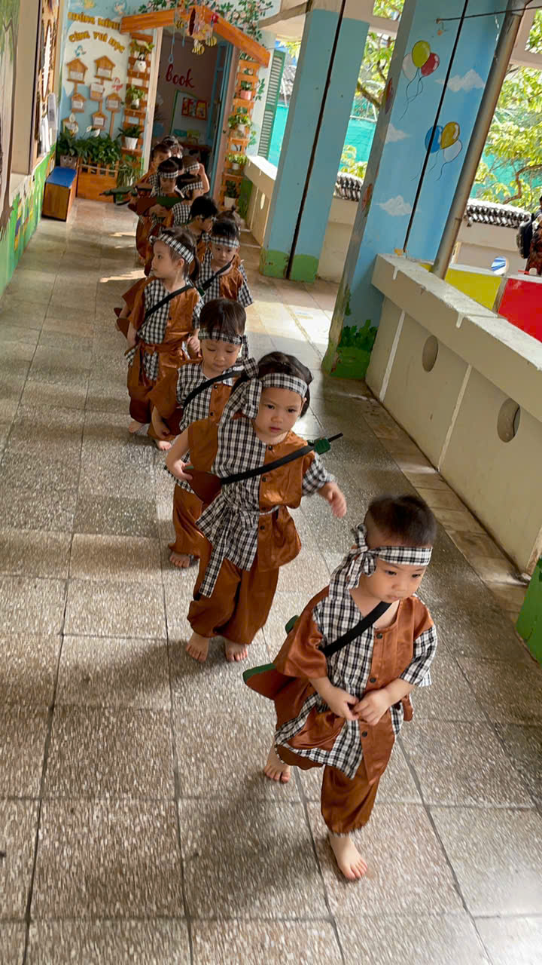
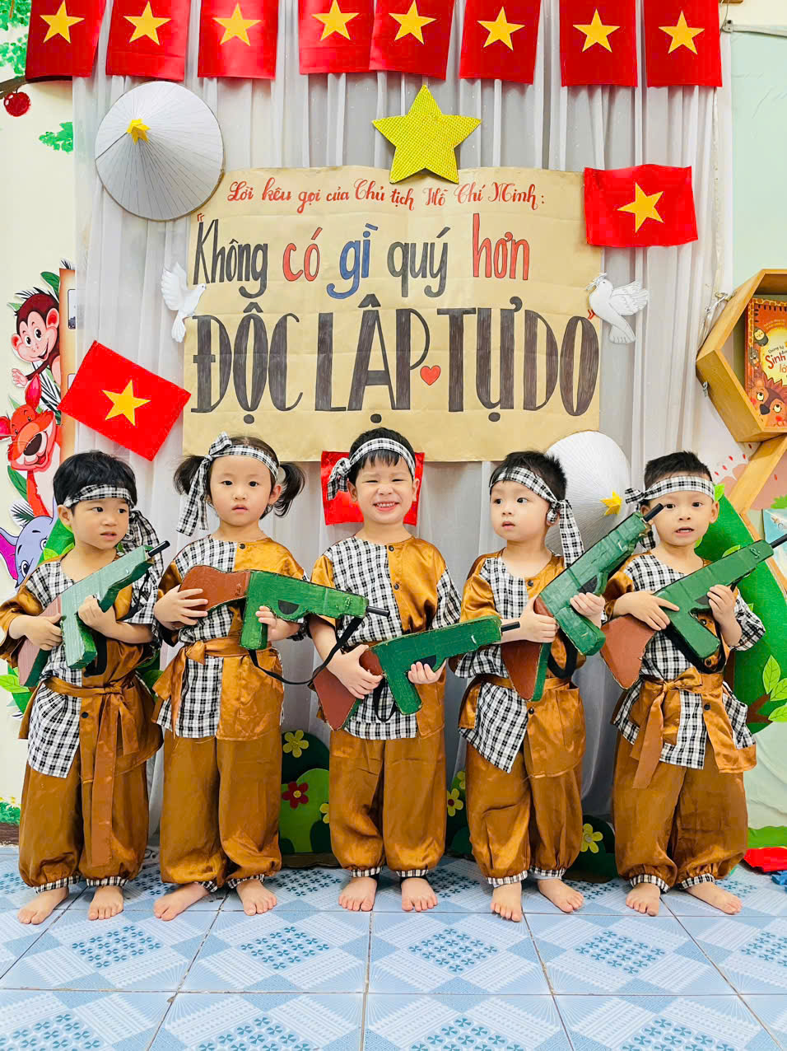
https://youtube.com/shorts/Z7y_LoqIgLY?si=7j4KTfLvC-dKusA-
Link bé làm du kích diễu binh
Buổi sinh hoạt kết thúc bằng hoạt động hát múa “Như có Bác trong ngày đại thắng”. Các bé hòa giọng hát theo cô, vỗ tay theo nhịp, trong ánh mắt trong veo là sự hồn nhiên, nhưng cũng thấp thoáng một niềm vui khó tả – niềm vui của những mầm non đang lớn lên trong hòa bình, trong yêu thương.
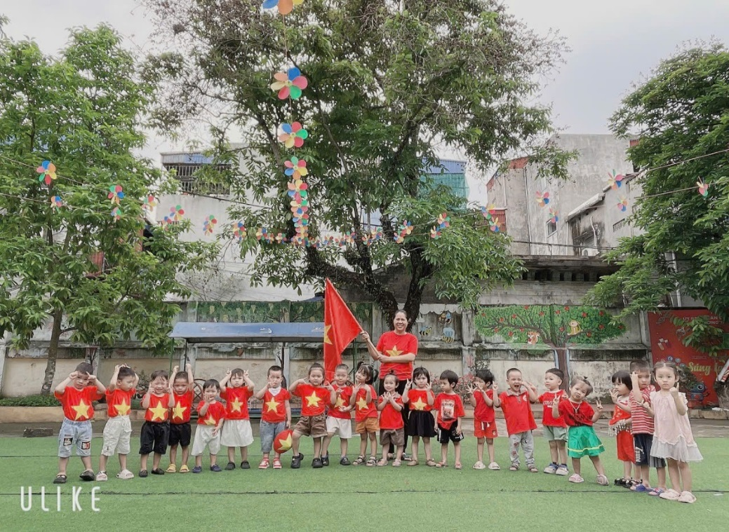

Qua những hoạt động vừa chơi vừa học ấy, dù còn nhỏ tuổi, các bé đã bắt đầu cảm nhận được ý nghĩa thiêng liêng của ngày 30/4, gieo mầm trong lòng những hạt giống đầu tiên của lòng yêu nước, niềm tự hào dân tộc. Các trải nghiệm với những bài học đan xen gần gũi đã để lại trong tâm hồn các bé những ký ức trong sáng, ấm áp, và cũng là một món quà tri ân đầy yêu thương gửi tới cha ông đã ngã xuống vì nền hòa bình hôm nay.

